

**BU AYLIK NELER ÖĞRENECEĞİZ?**



**MATEMATİK**

EŞİT İŞARETİNİN MATEMATİKSEL İFADELER ARASINDAKİ ‘EŞİTLİK’ ANLAMINI FARK EDER.

20’YE KADAR OLAN SAYILARLA TOPLAMA VEYA ÇIKARMA İŞLEMİ GEREKTİREN PROBLEMLERDEKİ ÇOKLUKLAR ARASINDAKİ CEBİRSEL İLİŞKİLERİ SÖZEL OLARAK İFADE EDER.

STANDART OLMAYAN FARKLI UZUNLUK ÖLÇÜ BİRİMLERİNİ BİRLİKTE KULLANARAK BİR UZUNLUĞU ÖLÇER VE STANDART OLMAYAN BİRİMİN İKİ VE DÖRDE BÖLÜNMÜŞ PARÇALARIYLA TEKRARLI ÖLÇÜMLER YAPAR.

STANDART UZUNLUK ÖLÇME ARAÇLARINI TANIR VE KULLANIM YERLERİNİ AÇIKLAR.

UZUNLUKLARI STANDART ARAÇLAR KULLANARAK METRE VEYA SANTİMETRE CİNSİNDEN ÖLÇER. UZUNLUK ÖLÇÜ BİRİMİ KULLANILAN PROBLEMLERİ ÇÖZER.

TAM, YARIM VE ÇEYREK SAATLERİ OKUR VE GÖSTERİR

UZUNLUKLARI METRE VEYA SANTİMETRE BİRİMLERİ TÜRÜNDEN TAHMİN EDER VE TAHMİNİNİ ÖLÇME SONUCUYLA KARŞILAŞTIRARAK KONTROL EDER.

STANDART OLAN VEYA OLMAYAN UZUNLUK ÖLÇÜ BİRİMLERİYLE, UZUNLUK MODELLERİ OLUŞTURUR.

**HAYAT BİLGİSİ**

BİTKİLERİN BÜYÜMESİNDE VE SAĞLIKLI KALMASINDA UYGUN ISI, HAVA VE SUYUN ETKİSİNİ GÖZLEMLEYEREK TANIMLAR.

BİTKİ YETİŞTİRME VE AĞAÇ DİKMENİN DOĞAYA OLAN KATKILARINI KAVRAR.

HAYVANLARIN HAYATLARINI SÜRDÜREBİLMESİ İÇİN SU, HAVA VE BESİNLERE İHTİYACI OLDUĞUNU AÇIKLAR.

ÇEVRESİNDE BULUNAN BİTKİ VE HAYVANLARI KORUR.

GÜNEŞİN HAREKETLERİNİ GÖZLEMLEYEREK YÖNLERİ GÖSTERİR.

MEVSİMLERİ VE MEVSİMLERE GÖRE DOĞADAKİ DEĞİŞİKLİKLERİ KAVRAR.

DOĞA OLAYLARI SONUCU OLUŞAN DOĞAL AFETLERE ÖRNEKLER VERİR.

İNSANLARIN ÇEVRE ÜZERİNDE OLUMSUZ ETKİLERİNE ÖRNEKLER VERİR.

İNSANLARIN HANGİ DAVRANIŞLARININ ÇEVRE KİRLİLİĞİNE NEDEN OLDUĞUNU GÖZLEMLER.

**TÜRKÇE**

TANIDIĞI KİŞİLERİ, YERLERİ, BİLDİĞİ OLAYLARI ANLATIR VE BUNLARLA İLGİLİ DÜŞÜNCE VE DUYGULARINI İFADE EDER.

BİR METİNDE BİLMEDİĞİ KELİMELERİ BELİRLER VE BU KELİMELERİN ANLAMLARINI SÖZLÜK VB. KAYNAKLARI KULLANARAK ÖĞRENİR.

OKUDUĞUNU ANLAMLANDIRMADA GÖRSELLERDEN YARARLANIR.

DİNLEDİĞİ/İZLEDİĞİ BİR OKUMA METNİ, SÖZEL SUNUM VEYA MEDYA İÇERİĞİ HAKKINDA SORULAR SORAR VE SORULAN SORULARA CEVAP VERİR

KONUŞMACININ SÖZLÜ OLMAYAN (JEST, MİMİK VE BEDEN DİLİ VB.) MESAJLARINI ANLAR.

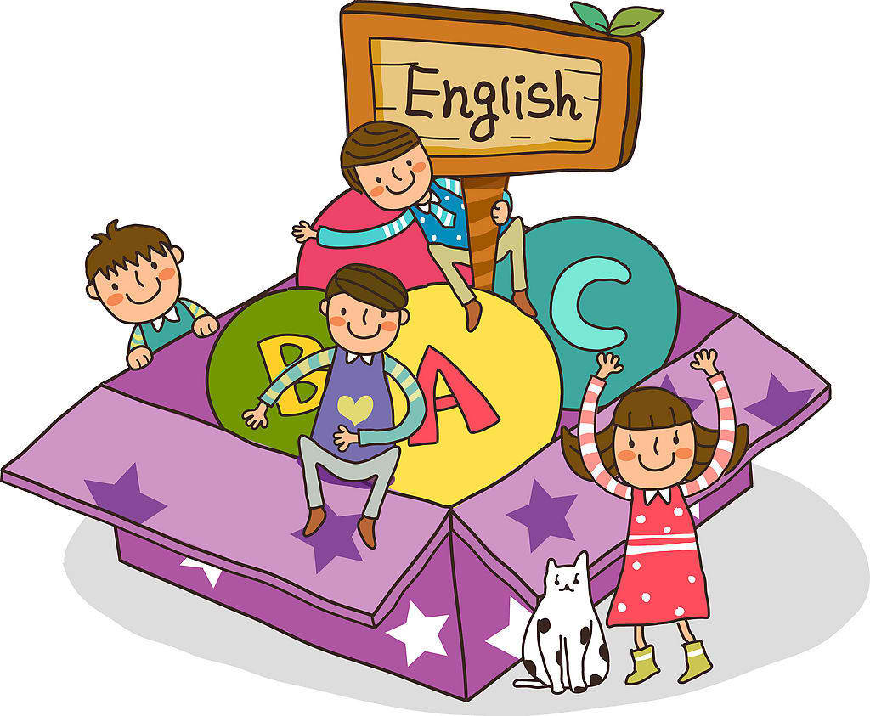

**İNGİLİZCE**

“ı’m hungry!” (acıktım!) konusunA DEVAM EDECEĞİZ. AYRICA “I LOVE ANIMALS” (HAYVANLARI SEVİYORUM) KONUSUNU İŞLEYECEĞİZ. ÖĞRENCİLERİMİZ HAYVANLARIN İSİMLERİNİ ingilizce olarak söyleyebilecekler. BUNA EK OLARAK HAYVANLARIN YAPABİLDİKLERİ VE YAPAMADIKLARI ŞEYLER HAKKINDA KONUŞABİLECEKLER VE HAYVANLARIN YAŞADIKLARI YERLERİ İNGİLİZCE OLARAK SÖYLEYEBİLECEKLER.

**DRAMA**

Drama dersiyle bU AY; şiirlerden yola çıktık konulu, yediklerimiz ve yemediklerimizin vücudümuza etkileri başlıklı, kitap okumak KONULU, DİŞLERİMİZ konuşursa başlıklı drama çalışmaları yapılacaktır.

**GÖRSEL SANATLAR**

ANNELER GÜNÜ ÇALIŞMASI

SERAMİK ÇALIŞMALARI

SERBEST RESİM ÇALIŞMALARI

**MÜZİK**

ATATÜRK İLE İLGİLİ ŞARKILAR ÖĞRENME VE RİTMİK ETKİNLİKLER

**SATRANÇ**

SATRANÇ DERSİMİZDE BU AY 2. SINIFLAR SATRANÇ TURNUVASINI YAPACAĞIZ VE BU AY YAPACAĞIMIZ ÇALIŞMALAR TURNUVA KURALLARI VE PRATİĞİNE GÖRE OLACAKTIR.

**OYUN VE FİZİKİ ETKİNLİK**

KÜLTÜRÜMÜZE AİT BASİT RİTİMLİ HALK DANSLARI ÇALIŞMASI

GELENEKSEL ÇOCUK OYUNLARI

**İNGİLİZCE ETKİNLİK**

bu ay ingilizce etkinlik dersLERİNDE PICTURE DICTIONARY KİTABIMIZDAN; SPORTS2, HOBBIES, AIR, SEA, AT HE POOL VE IN THE SEA KONULARI İŞLENECEKTİR.

**DUYURULAR!**

* 2 mayıs bahar şenliği
* 17 mayıs eski tbmm gezisi
* YILSONU pikniği

